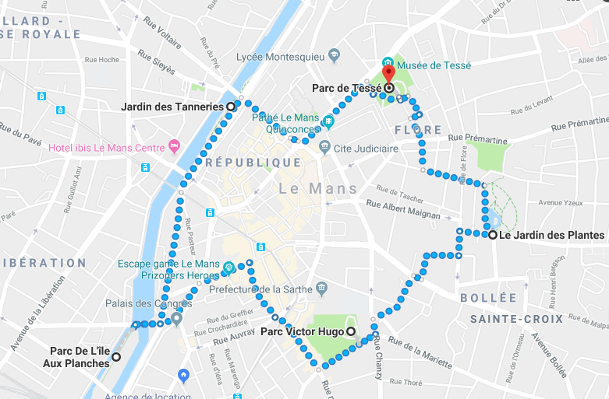**LE MANS Boucle de 5 km / 5 jardins**